КОНТРОЛЬНАЯ РАБОТА №4
Вариант 1
1.Упростите выражение:
а) 6 - 2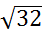 + 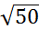;
б) (6 - 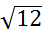);
в) (4 - )².

2. Сравните: 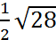 и 6 .

3. Сократите дробь:
а) 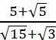; б) 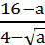.

4. Освободитесь от иррациональности в знаменателе дроби:
а) 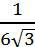; б) 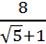.

5. Найдите значение выражения:
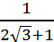 - 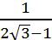.
КОНТРОЛЬНАЯ РАБОТА №4
Вариант 2
1.Упростите выражение:
а) 8 - 3 + 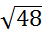;
б) (4 - );
в) ( + )².

2. Сравните: 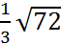 и 7 .

3. Сократите дробь:
а) 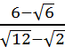; б) 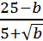.

4. Освободитесь от иррациональности в знаменателе дроби:
а) 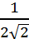; б) 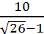.

5. Найдите значение выражения:


